
ОТРАСЛЕВЫЕ СТАНДАРТЫ
ДЕТАЛИ ТРУБОПРОВОДОВ D_{у} 500 - 1400 мм
СВАРНЫЕ ИЗ УГЛЕРОДИСТОЙ СТАЛИ
на Р_{у} ≤ 2,5 МПа (≈ 25 кгс/см²)
ОСТ 36-21-77
МИНИСТЕРСТВО МОНТАЖНЫХ И СПЕЦИАЛЬНЫХ
СТРОИТЕЛЬНЫХ РАБОТ СССР
Москва
РАЗРАБОТАНЫ И ВНЕСЕНЫ Всесоюзным научно-исследовательским институтом по монтажным и специальным строительным работам (ВНИИмонтажспецстрой)
Зам. директора по научной работе, д-р техн. наук Б.В. Поповский
Зав. лабораторией технологических трубопроводов, канд. техн. наук Р.И. Тавастшерна
Руководитель темы, канд. техн. наук А.И. Бесман
Исполнители Т.А. Тузова, В.О. Озеров
ПОДГОТОВЛЕНЫ К УТВЕРЖДЕНИЮ Главным техническим управлением Министерства монтажных и специальных строительных работ СССР
Начальник В.М. Орлов
Начальник отдела норм и стандартов В.И. Аксенов
СОГЛАСОВАНЫ с Госгортехнадзором СССР
Зам. начальника управления по котлонадзору и подъемным сооружениям А.И. Мурачев
Главными управлениями Министерства монтажных и специальных строительных работ СССР:
ГлавУПП
Главный инженер Ю.С. Летников
Главхиммонтажем
Главный технолог Б.А. Тыркин
Главнефтемонтажем
Главный технолог В.М. Ашмян
Главтехмонтажем
Главный технолог Д.С. Корелин
Главметаллургмонтажем
Зам. начальника В.И. Фотеев
Главлегпродмонтажем
Зам. начальника Д.М. Гайдамак
УТВЕРЖДЕНЫ и ВВЕДЕНЫ В ДЕЙСТВИЕ ПРИКАЗОМ Министерства монтажных и специальных строительных работ СССР от 29 марта 1977 г. № 69
Заместитель министра С.В. Подобедов
ОТРАСЛЕВОЙ СТАНДАРТ
ДЕТАЛИ ТРУБОПРОВОДОВ D_{у} 500 - 1400 мм СВАРНЫЕ ИЗ УГЛЕРОДИСТОЙ СТАЛИ на Р_{у} ≤ 2,5 МПа (≈ 25 кгс/см²).  ОТВОДЫ СЕКЦИОННЫЕ  R = 1,5D_{У} ПОД УГЛОМ 30, 45, 60 и 90°  Размеры | ОСТ  36-21-77  Вводится впервые
Приказом Минмонтажспецстроя СССР от 29 марта 1977 г. № 69 срок введения установлен с 1 января 1978 г.
Несоблюдение стандарта преследуется по закону
1. Настоящий стандарт распространяется на секционные сварные отводы R = 1,5D_{у} под углом 30, 45, 60 и 90° из углеродистой стали на Р_{у} ≤ 2,5 МПа (≈ 25 кгс/см²).
2. Назначение и условия применения отводов - по ОСТ 36-19-77.
3. Конструкция, размеры, масса и условное давление отводов, а также секторов и полусекторов (элементы 1, 2 и 3) должны соответствовать указанным на чертеже и в табл. 1 и 2.
3.1. Допускается изготовление отводов без полусекторов путем скоса соединяемых труб под углом до 22°30´.
4. Материал и технические требования по ОСТ 36-26-77.
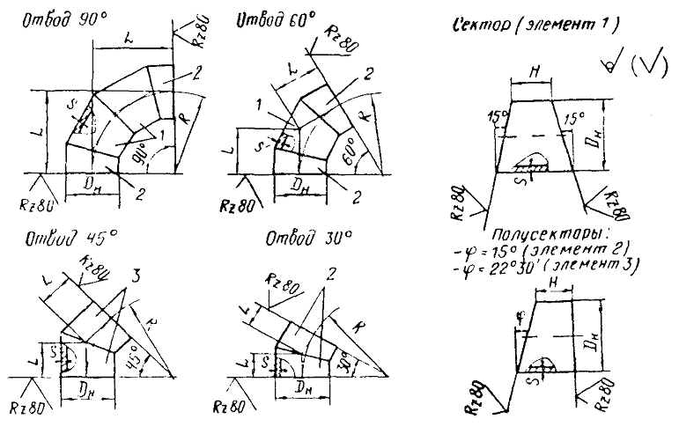
Таблица 1
Размеры, мм |  |  |  |  |  |  |  |  |  |  | Условное давление отводов Р_{у}, МПа (≈ кгс/см²), не более, для сред
D_{у} | D_{н} | R | L отводов под углом |  |  |  | H |  |  | S
D_{у} | D_{н} | R | 90° | 60° | 45° | 30° | секторов | полусекторов с углом ϕ |  | S | неагрессивных | среднеагрессивных
 |  |  |  |  |  |  |  | 22°30´ | 15° | S | неагрессивных | среднеагрессивных
500 | 530 | 750 | 750 | 432 | 310 | 201 | 260 | 200 | 130 | 7 | 1,6 (16) | 1,0 (10)
 |  |  |  |  |  |  |  |  |  | 8 | 2,5 (25) | -
 |  |  |  |  |  |  |  |  |  | 10 | - | 1,6 (16)
 |  |  |  |  |  |  |  |  |  | 12 | - | 2,5 (25)
600 | 630 | 900 | 900 | 520 | 372 | 241 | 314 | 242 | 157 | 7 | 1,6 (16) | 1,0 (10)
 |  |  |  |  |  |  |  |  |  | 10 | 2,5 (25) | 1,6 (16)
 |  |  |  |  |  |  |  |  |  | 12 | - | 2,5 (25)
800 | 820 | 1200 | 1200 | 694 | 496 | 322 | 424 | 327 | 212 | 8 | 1,6 (16) | 1,0 (10)
 |  |  |  |  |  |  |  |  |  | 10 | - | 1,6 (16)
 |  |  |  |  |  |  |  |  |  | 12 | 2,5 (25) | -
 |  |  |  |  |  |  |  |  |  | 14 | - | 2,5 (25)
1000 | 1020 | 1500 | 1500 | 865 | 620 | 402 | 530 | 410 | 265 | 8 | 1,0 (10) | 0,63 (6,3)
 |  |  |  |  |  |  |  |  |  | 10 | 1,6 (16) | 1,0 (10)
 |  |  |  |  |  |  |  |  |  | 12 | - | 1,6 (16)
 |  |  |  |  |  |  |  |  |  | 15 | 2,5 (25) | -
1200 | 1220 | 1800 | 1800 | 1040 | 745 | 483 | 638 | 493 | 319 | 9 | 1,0 (10) | 0,63 (6,3)
 |  |  |  |  |  |  |  |  |  | 12 | 1,6 (16) | 1,0 (10)
 |  |  |  |  |  |  |  |  |  | 15 | - | 1,6 (16)
1400 | 1420 | 2100 | 2100 | 1210 | 870 | 564 | 744 | 576 | 372 | 10 | 1,0 (10) | 0,63 (6,3)
 |  |  |  |  |  |  |  |  |  | 14 | 1,6 (16) | 1,0 (10)
Таблица 2
Размеры, мм |  | Масса, кг
D_{у} | S | отводов под углом |  |  |  | секторов | полусекторов с углом ϕ
D_{у} | S | 90° | 60° | 45° | 30° | секторов | 22°30´ | 15°
 | 7 | 109,1 | 72,7 | 56,0 | 36,2 | 36,0 | 27,8 | 17,9
 | 8 | 124,4 | 83,8 | 63,8 | 41,2 | 41,0 | 31,6 | 20,3
500 | 10 | 154,7 | 102,9 | 79,3 | 51,2 | 50,9 | 39,2 | 25,2
 | 12 | 184,7 | 122,9 | 94,6 | 61,0 | 60,7 | 46,7 | 29,9
 | 7 | 155,9 | 103,9 | 80,1 | 51,8 | 51,6 | 39,8 | 25,6
600 | 10 | 220,9 | 147,4 | 113,6 | 73,3 | 73,0 | 56,3 | 36,2
 | 12 | 265,2 | 176,0 | 135,6 | 87,5 | 87,1 | 67,1 | 43,0
 | 8 | 309,3 | 206,0 | 159,0 | 102,8 | 102,4 | 79,0 | 50,9
800 | 10 | 385,5 | 256,7 | 198,0 | 127,9 | 127,5 | 98,4 | 63,3
 | 12 | 461,1 | 306,9 | 236,8 | 152,8 | 152,3 | 117,4 | 75,5
 | 14 | 535,9 | 356,5 | 275,2 | 177,5 | 177,0 | 136,3 | 87,3
 | 8 | 481,9 | 321,0 | 247,8 | 160,1 | 159,8 | 123,3 | 79,5
1000 | 10 | 600,8 | 400,2 | 308,8 | 199,5 | 199,0 | 153,6 | 98,9
 | 12 | 719,1 | 478,8 | 369,4 | 238,6 | 238,0 | 183,6 | 118,1
 | 15 | 895,5 | 596,1 | 459,8 | 296,7 | 296,0 | 228,2 | 146,6
1200 | 9 | 778,0 | 518,3 | 400,2 | 258,6 | 258,1 | 199,3 | 128,5
 | 12 | 1037,2 | 690,8 | 531,6 | 343,4 | 342,7 | 264,4 | 170,3
 | 15 | 1288,7 | 858,0 | 662,1 | 427,3 | 426,6 | 329,0 | 211,6
1400 | 10 | 1174,2 | 782,2 | 603,9 | 390,3 | 389,7 | 300,8 | 194,0
 | 14 | 1637,9 | 1090,8 | 841,9 | 543,7 | 542,9 | 418,8 | 269,7
Пример условного обозначения отвода под углом 90° D_{н} = 530 мм, S = 10 мм из стали ВСт3сп:
Отвод 90° 530×10 ВСт3сп ОСТ 36-21-77.
лист регистрации изменений
ОСТ _______________________________
^{(Обозначение стандарта)}
Изм. | Номер листов (страниц) |  |  |  | Номер документа | Подпись | Дата | Срок введения изменения
Изм. | измененных | замененных | новых | аннулированных

